 | ZELATOR  listopad 2020 www.zr.diecezja.pl | 40

XI PIELGRZYMKA ŻYWEGO RÓŻAŃCA
DO ŁAGIEWNIK
W sobotę, 26 września, 2020 roku, odbyła się kolejna pielgrzymka Żywego Różańca do sanktuarium Bożego Miłosierdzia w Łagiewnikach. Choć ograniczenia związane z pandemią koronawirusa były utrudnieniem w przeżyciu pielgrzymki, to jednak wzięło w niej udział ok. 1500 członków i zelatorów tej wspólnoty, a także ok. 20 kapłanów. Eucharystii przewodniczył metropolita krakowski, arcybiskup Marek Jędraszewski. Z pielgrzymami modlił się również ks. bp Jan Zając.

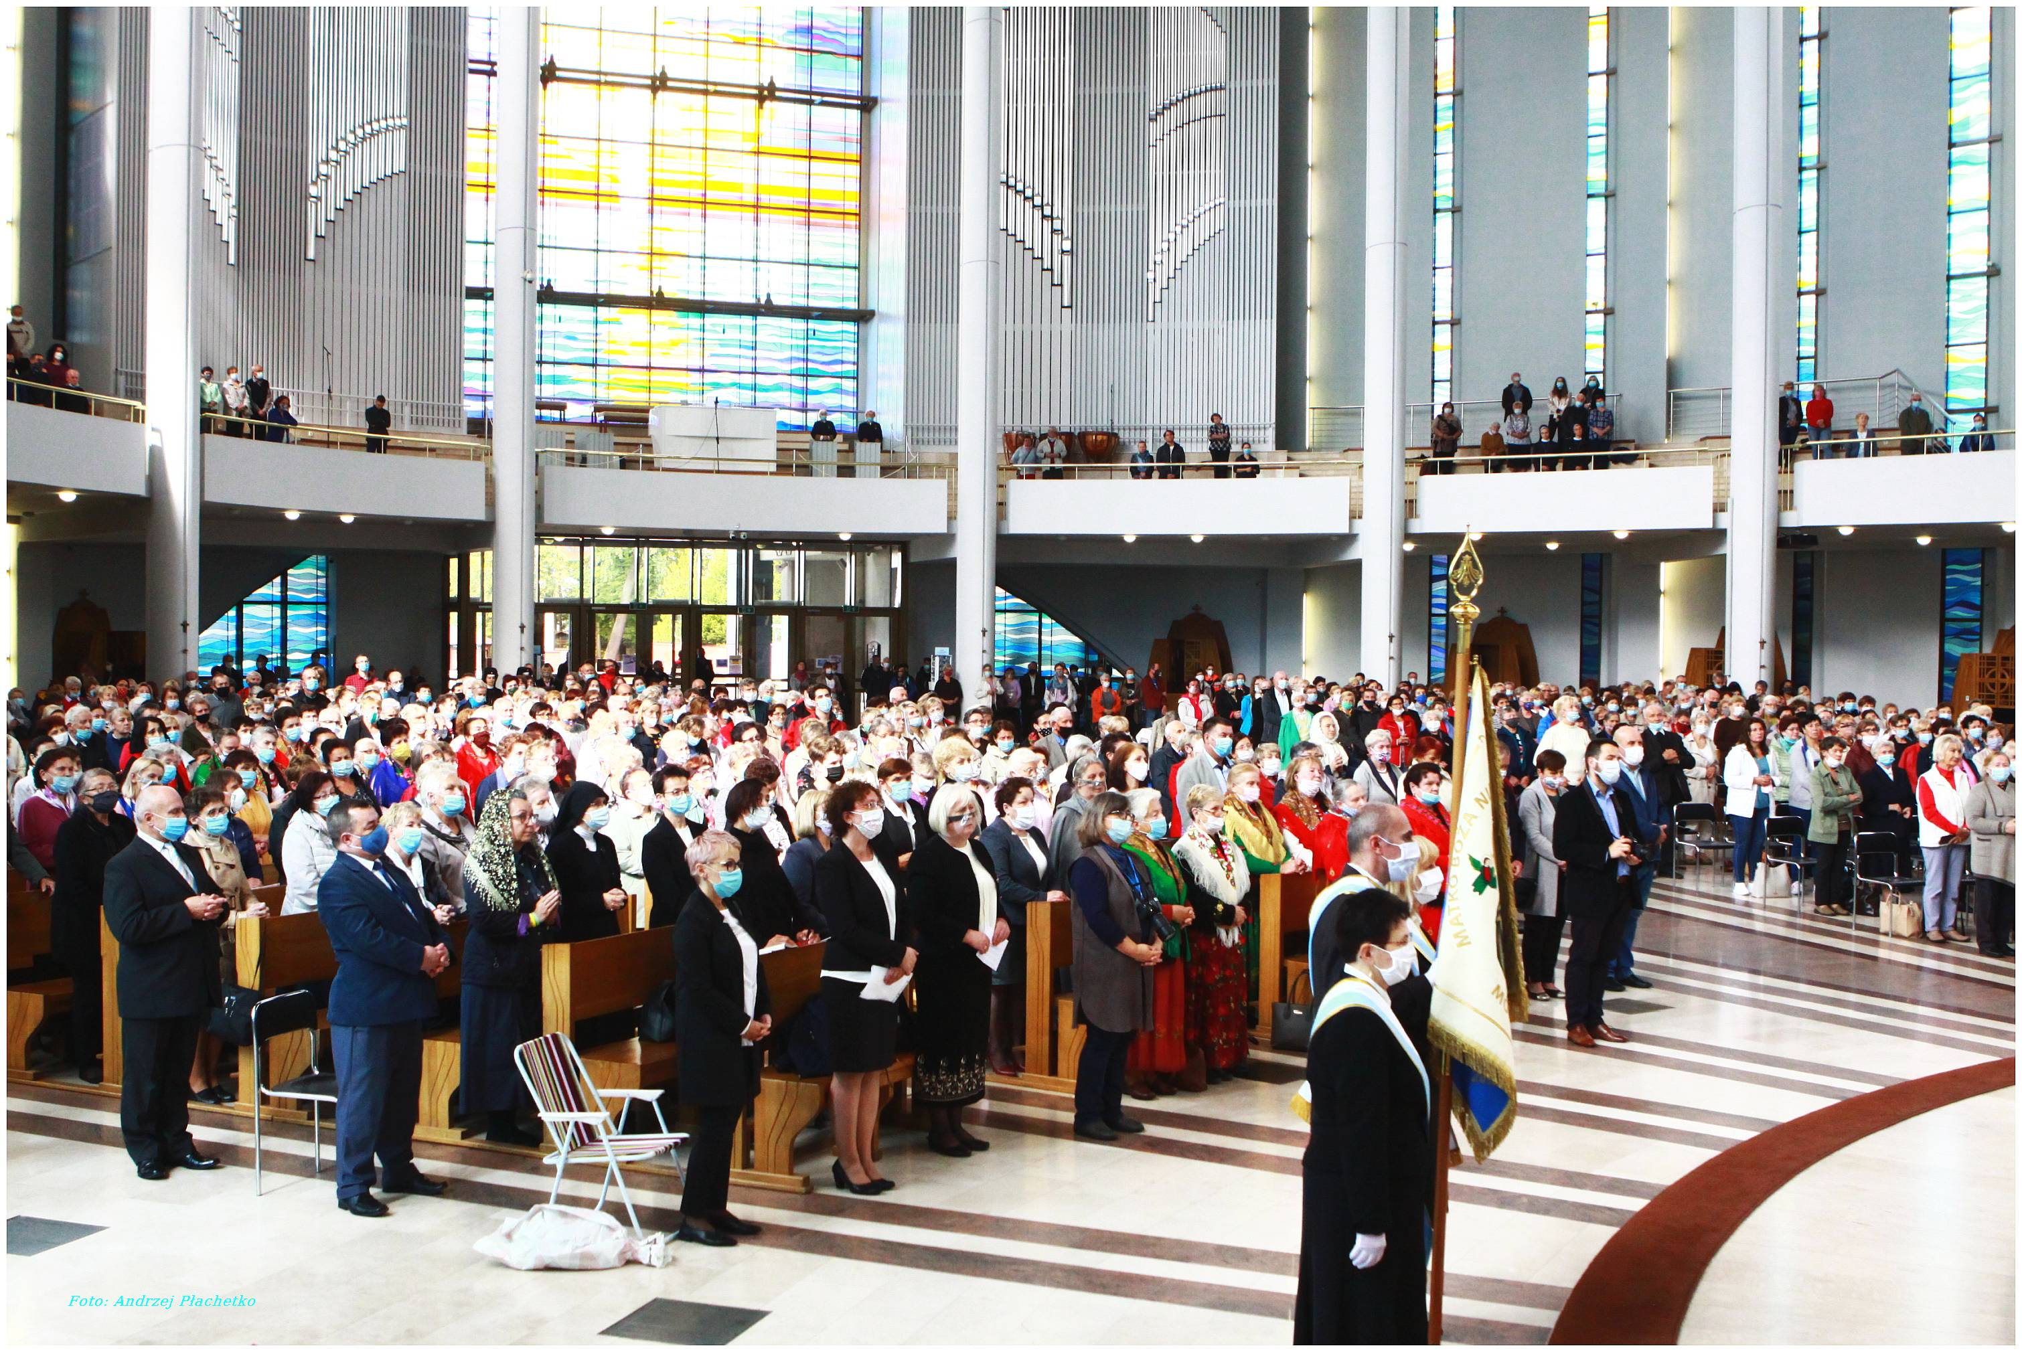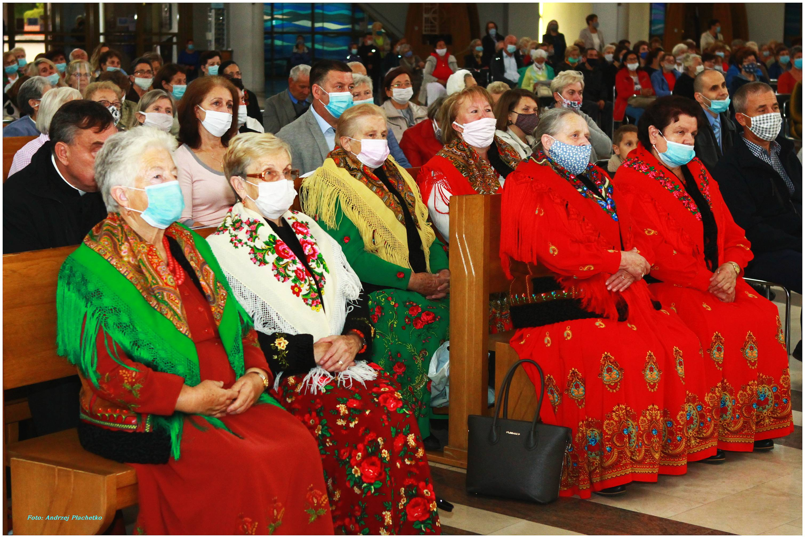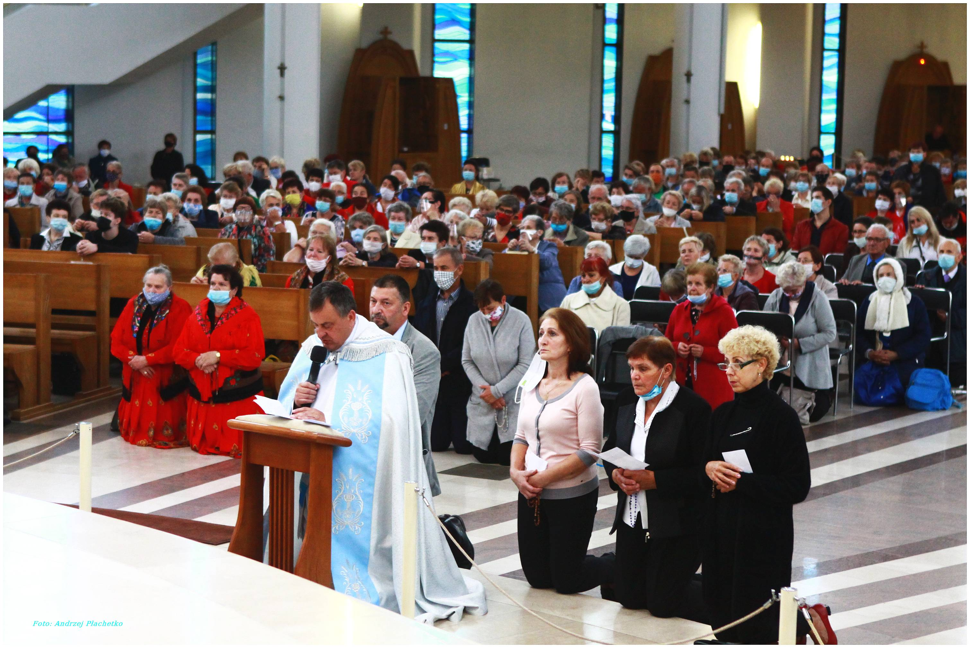

W modlitwie wstępnej uczestnicy pielgrzymki odśpiewali hymn Żywego Różańca, odmówili modlitwę na Wielki Jubileusz Żywego Różańca oraz dziękczynną modlitwę za założycielkę tej wspólnoty, Służebnicę Bożą Paulinę Jaricot.
W słowie wprowadzającym diecezjalny moderator Żywego Różańca przypomniał jej główne hasło, którym było słowa św. Jana Pawła II „Różaniec to modlitwa, którą bardzo ukochałem”.
Zgromadzeni w bazylice pielgrzymki wysłuchali przemówienia św. Jana Pawła II wygłoszonego w Ludźmierzu 7 czerwca 1997 roku. Papież mówił o znaczeniu różańca, dziękował wiernym z Podhala, że trwają na tej modlitwie i zachęcał wszystkich, aby ją odmawiali. Po słowach papieża przedstawiciele parafii Wniebowzięcia Matki Bożej z Ludźmierza dali świadectwo o przeżywaniu tej modlitwy w tamtym rejonie. Różaniec łączy wiernych w wymiarze całego regionu w Unii Różańcowej, a także w przeżywanym dwa razy w roku Jerychu Różańcowym.
W następnych świadectwie zelatorka dekanalna dekanatu Skawina dzieliła się przeżywaniem posługi w dekanacie, którą od kilku lat pełni pomagając kapłanowi, dekanalnemu duszpasterzowi dorosłych. Wysłuchaliśmy również świadectwa Siostry, który posługuje w przedszkolu i uczy małe dzieci modlitwy różańcowej.
Dyrektor Wydziału Misyjnego Archidiecezji Krakowskiej przypomniał postać założycielki Żywego Różańca i Papieskich Dzieł Misyjnych. Mówił o cudzie, który jest przypisany jej wstawiennictwu i który otworzył drogę do jej beatyfikacji. Oczekujemy na ogłoszenie jej daty. Ksiądz Dyrektor dziękował również członkom Żywego Różańca za ofiary złożone na misje, dzięki którym budowane są kościoły w krajach misyjnych i przekazywana jest inna forma pomocy misjonarzom.
Moderator diecezjalny zaprezentował nowe pomoce dla członków Żywego Różańca. Pierwsza z nich służy promocji dziecięcych płatków. Jest to podręcznik dla prowadzących i odpowiednie kartki dla dzieci. Druga pomoc to „Modlitewnik Żywego Różańca”, który jest przeznaczony dla członków i zelatorów tej wspólnoty. Może się przyczynić do pogłębienia przeżywania tej modlitwy, a także w apostolstwie różańca w parafii.
Po wstępnej modlitwie, słowie Ojca Świętego, świadectwach i komunikatach wszyscy przeżywali modlitwę różańcową.

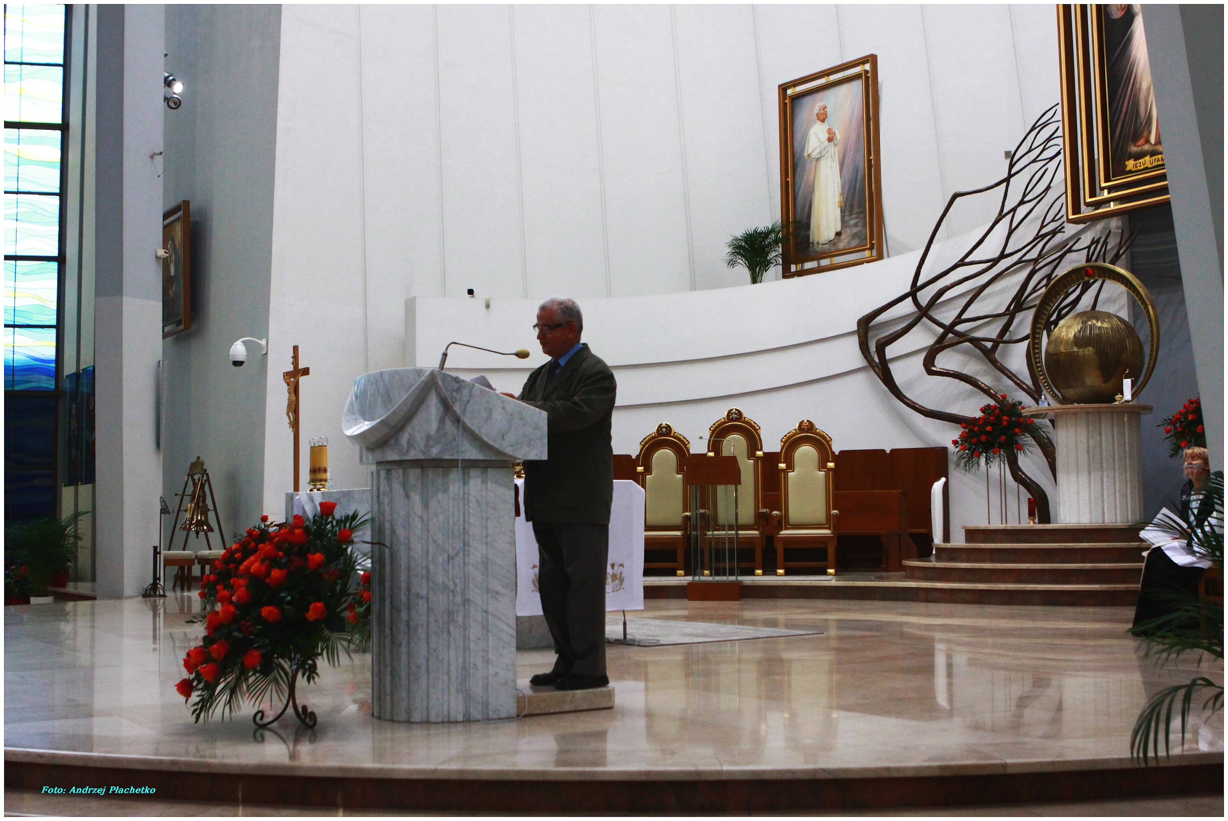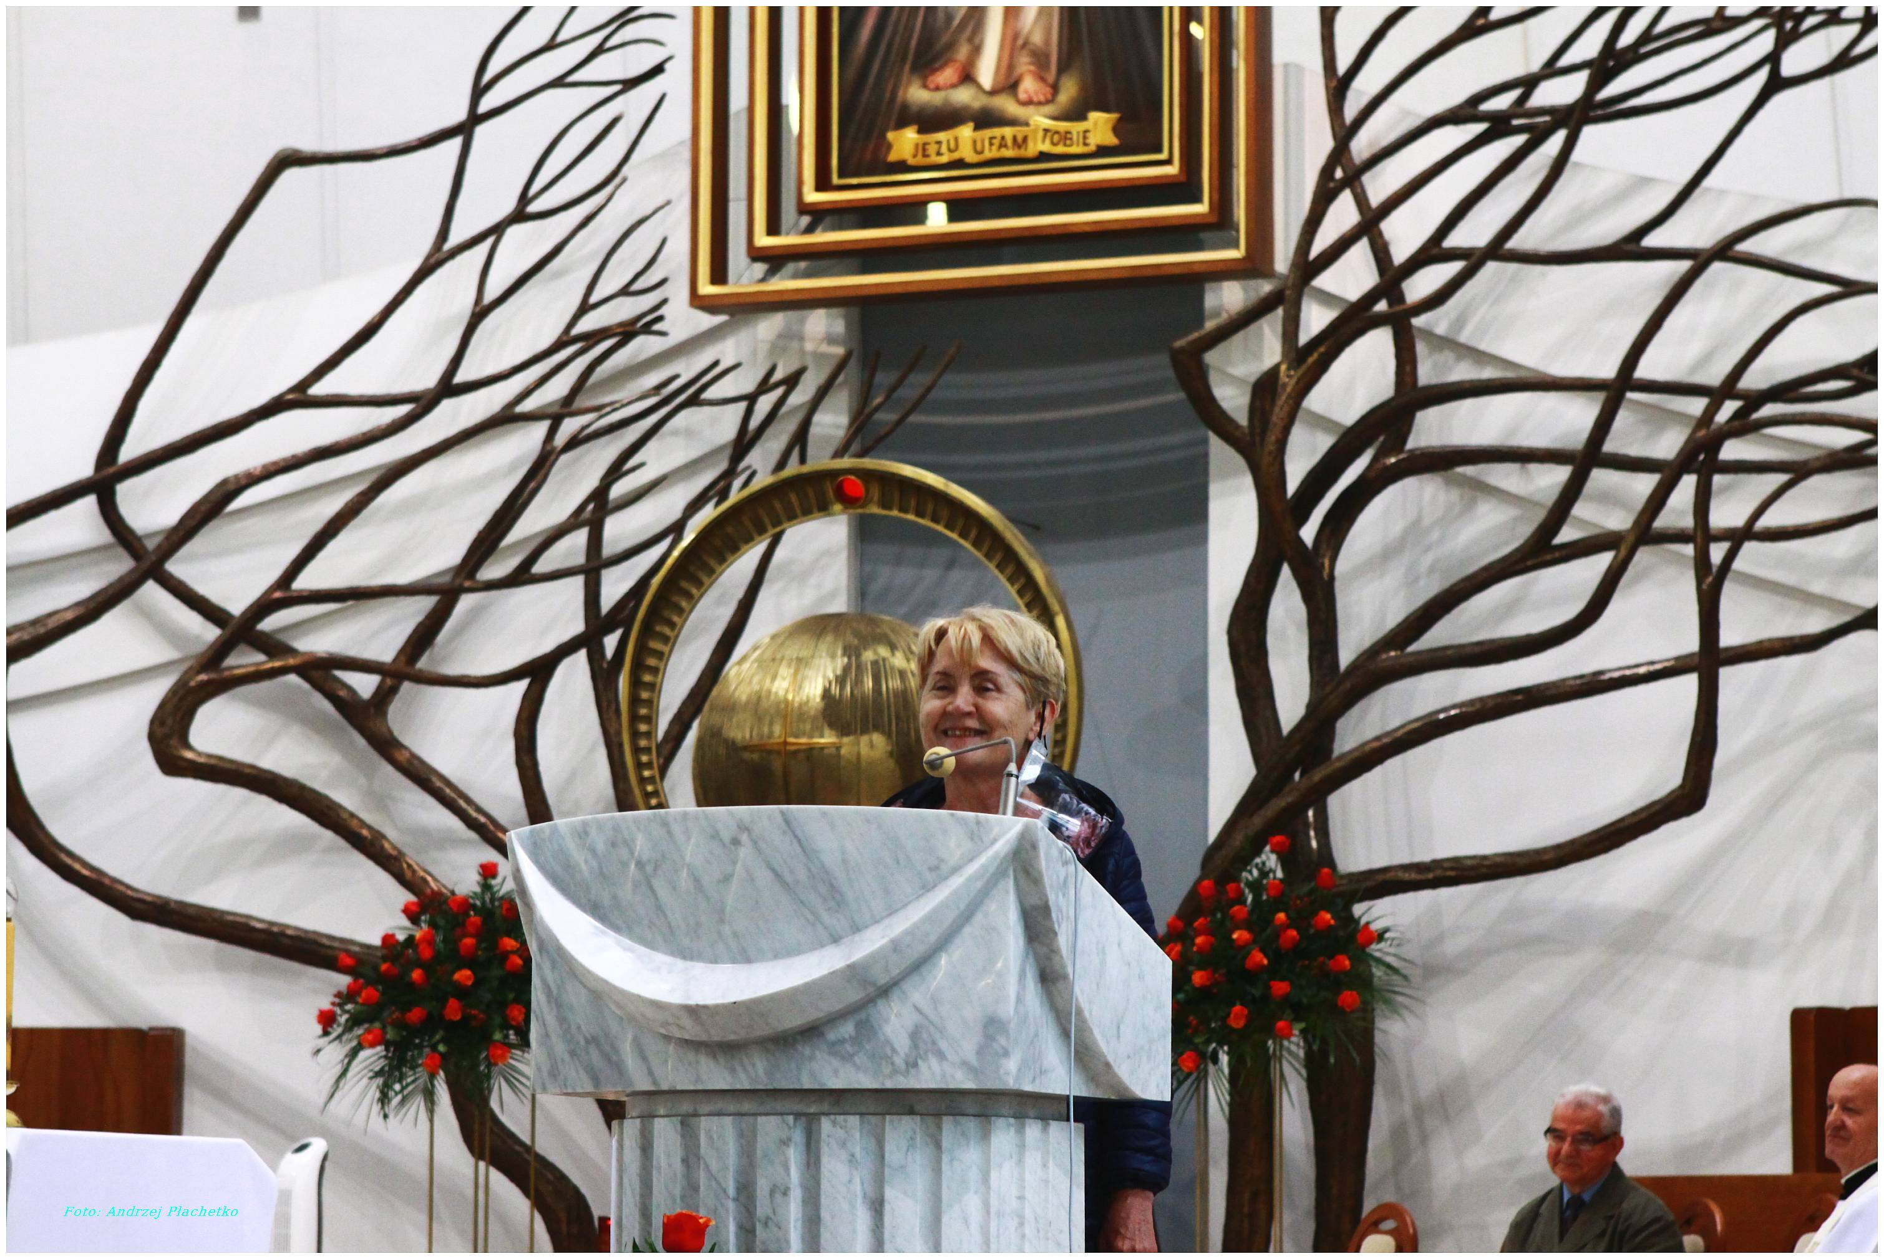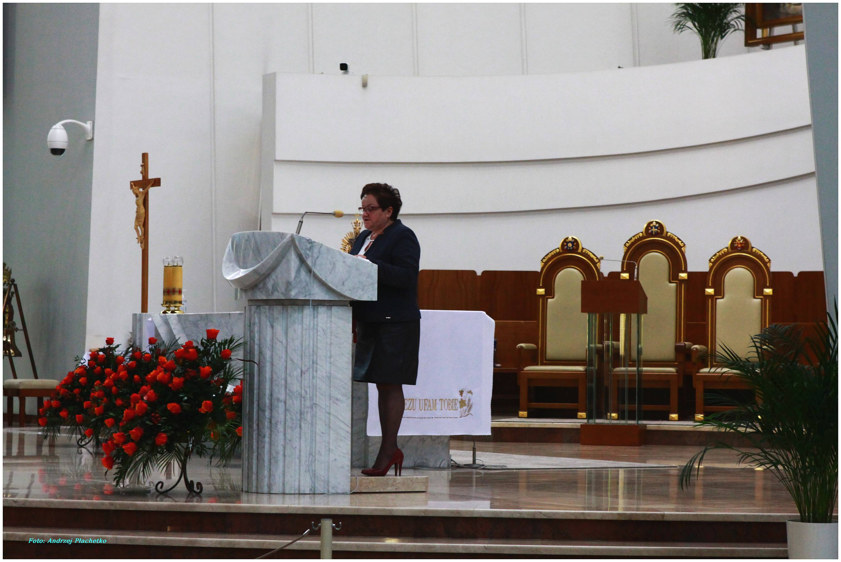

Uwieńczeniem pielgrzymki i jej głównym przeżyciem była Eucharystia pod przewodnictwem metropolity krakowskiego. Na początku zebranych przywitał kustosz sanktuarium, który przypomniał jeszcze raz papieską pielgrzymkę do Ludźmierza i umiłowanie różańca przez papieża.
W homilii ksiądz arcybiskup, nawiązując do czytań mszalnych, mówił o przemijaniu ludzkiego życia i zmienności ludzkich nastrojów. Słuchacze Chrystusa byli pełni podziwu dla Jego nauki, ale potem Piotr się Go zaparł, a inni również zwątpili, z wyjątkiem św. Jana. Również dziś zdarzają się odejścia i zdrady, a trudne doświadczenia rodzą w człowieku poczucie zniechęcania, depresji, zamknięcia się w sobie. Trzeba zwrócić się do Chrystusa, który daje człowiekowi siły. Za przykładem św. Pawła może on powtarzać: „żyję już nie ja, żyje we mnie Chrystus”. Niezwykłą drogą otwarcia się na łaskę Bożą jest różaniec.
Rozważając tajemnice życia Jezusa i Maryi zdobywamy mądrość życia i przyczyniamy się do odnowy świata. Arcybiskup więc zachęcał: „Módlcie się na różańcu w swoich wspólnotach domowych, parafialnych, środowiskowych. Stawajcie się na wzór św. Pawła ludźmi głębokiej, żarliwiej wiary w Syna Bożego, który nas umiłował i samego siebie wydał za nas. Módlcie się razem z Matką Najświętszą właśnie po to, aby obecne życie nasze było życiem w Jezusie Chrystusie. Tylko takie życie daje nam sens, moc nadziei, dzięki niemu nasz kraj, nasza ojczyzna i to wszystko, co się w niej dzieje będzie przeniknięte duchem autentycznego humanizmu, który jest nie do zrozumienia i nie do przyjęcia bez Jezusa Chrystusa. Drodzy moi, bierzcie do ręki różaniec jak najczęściej”.

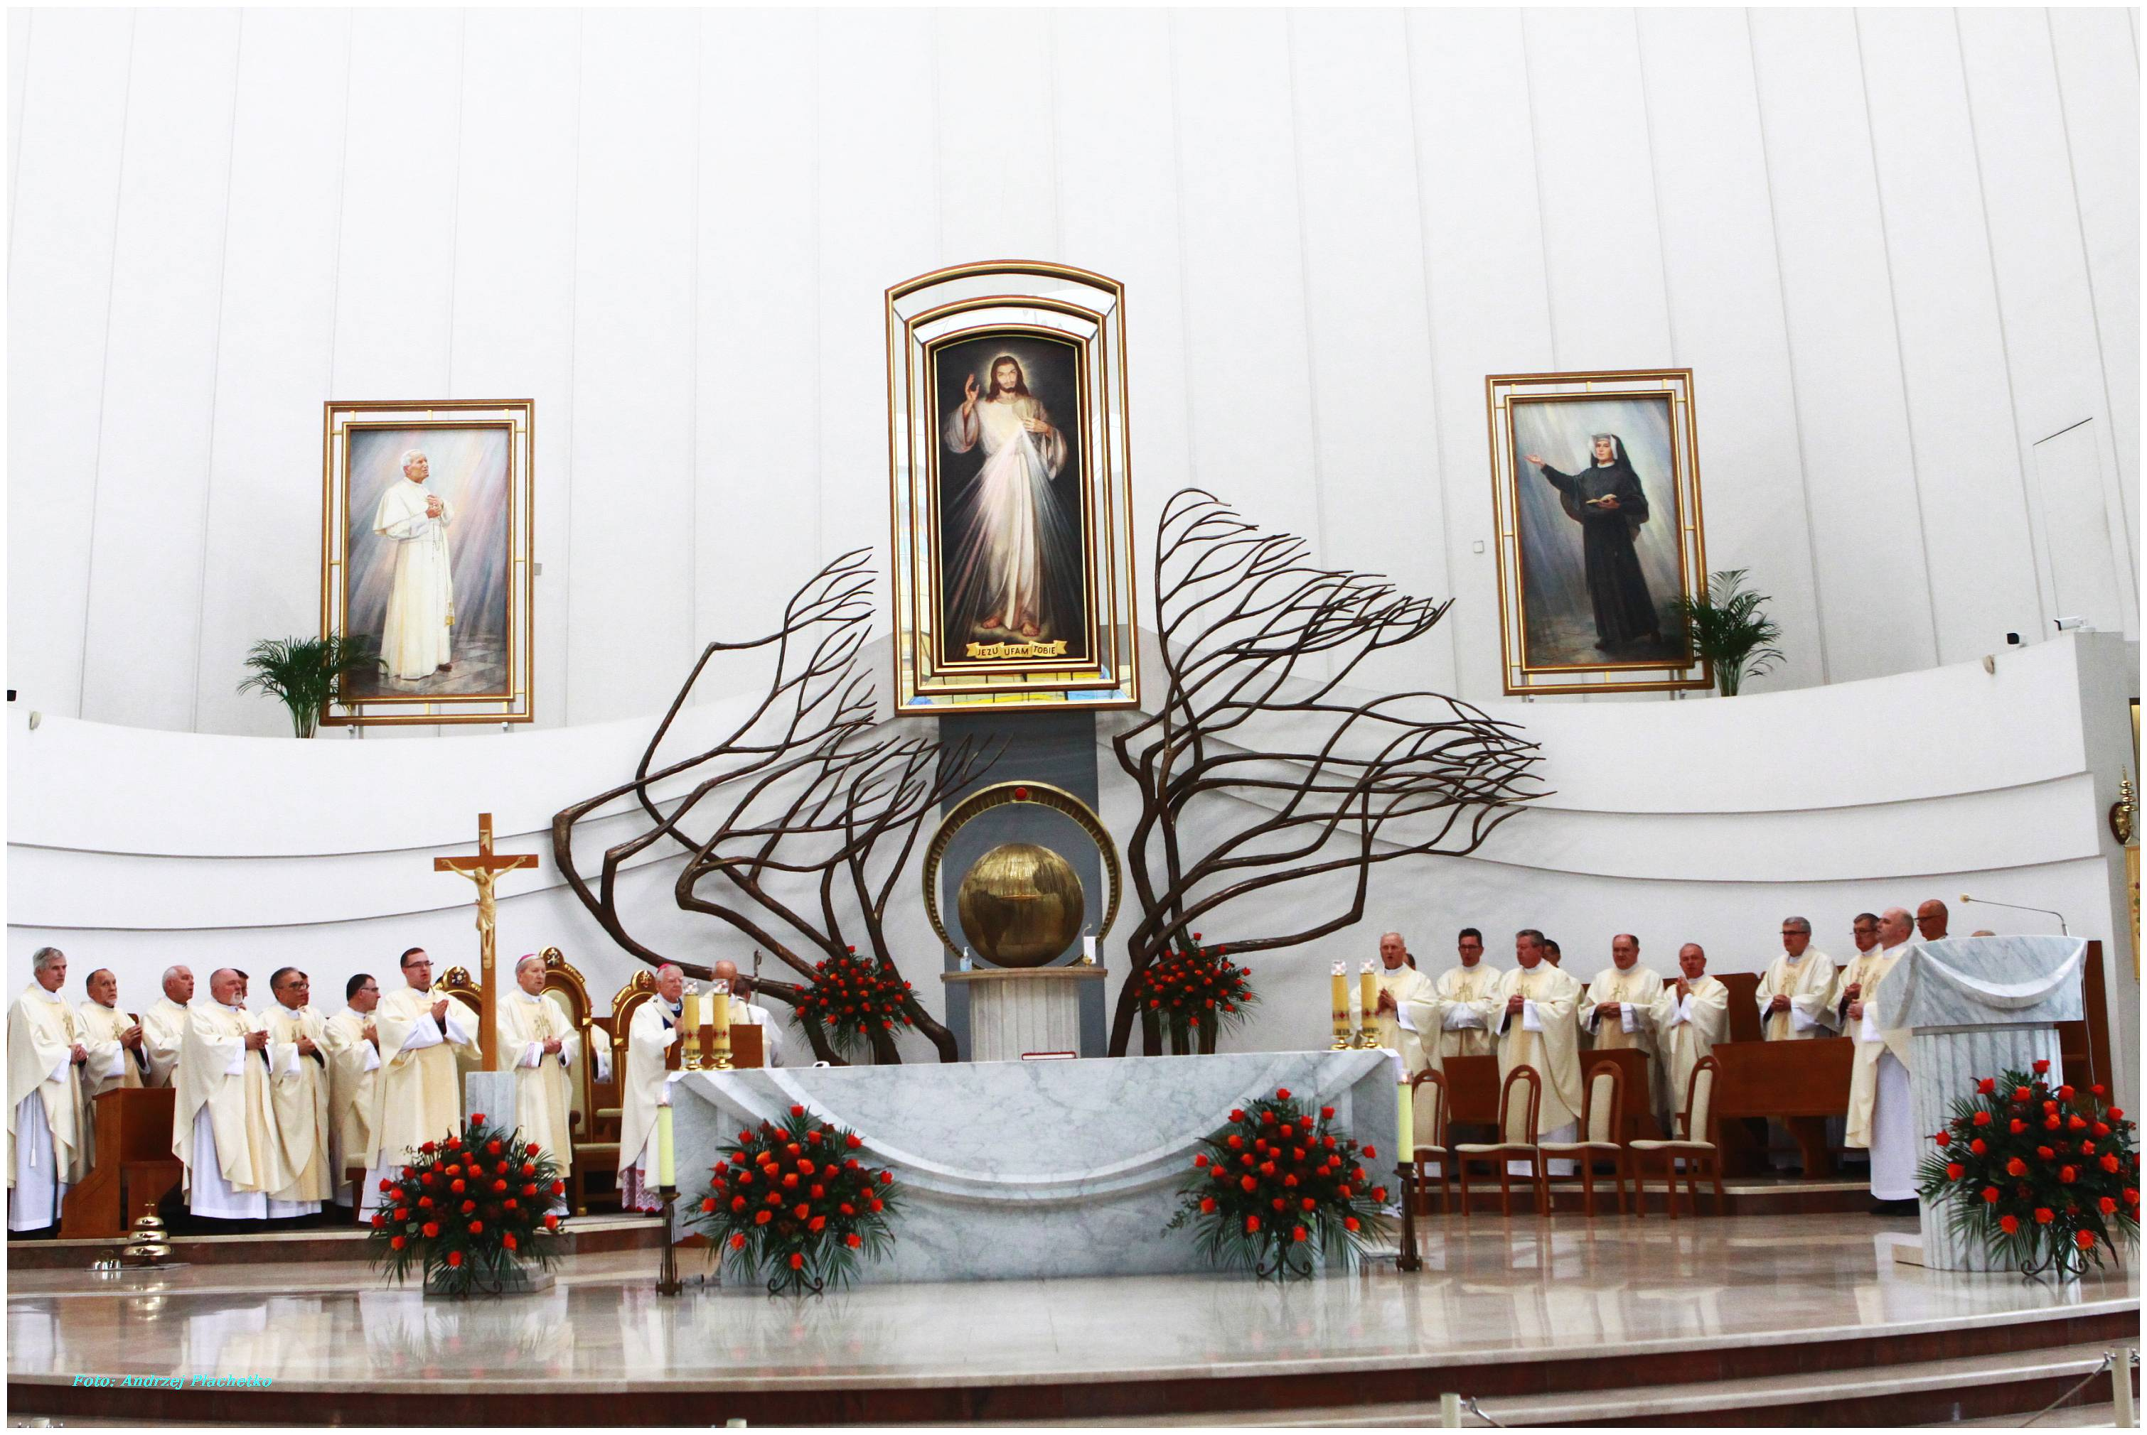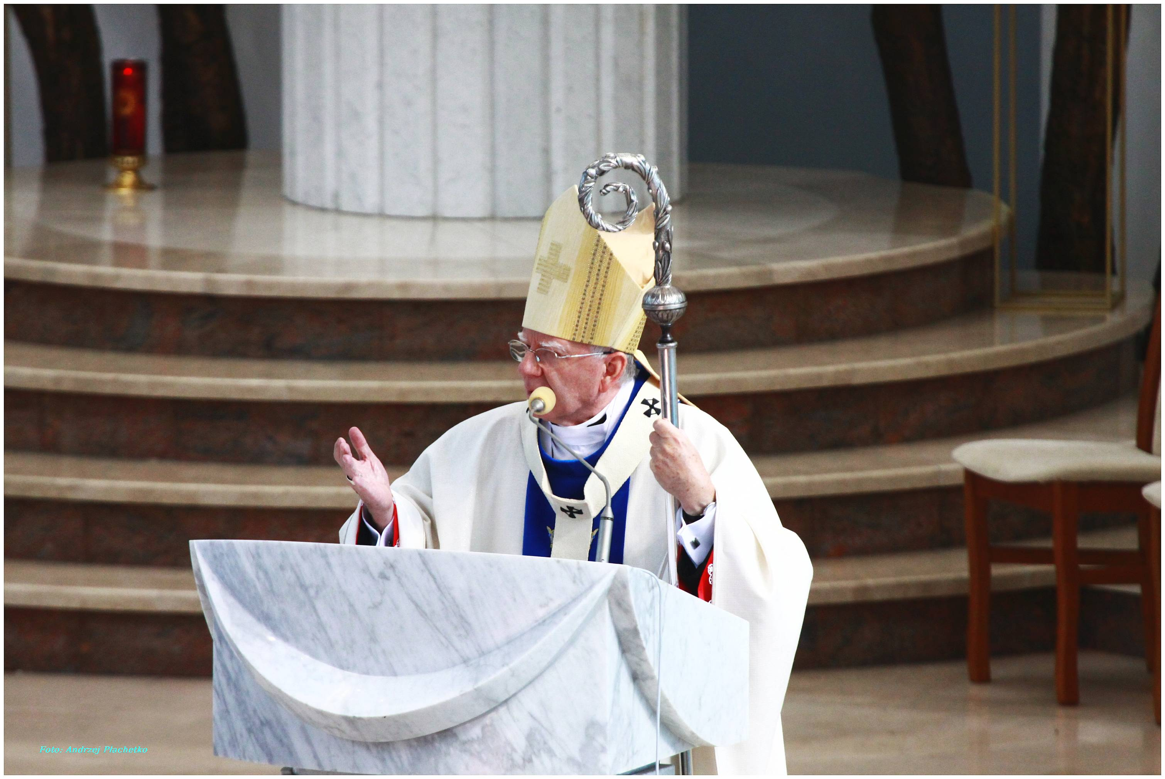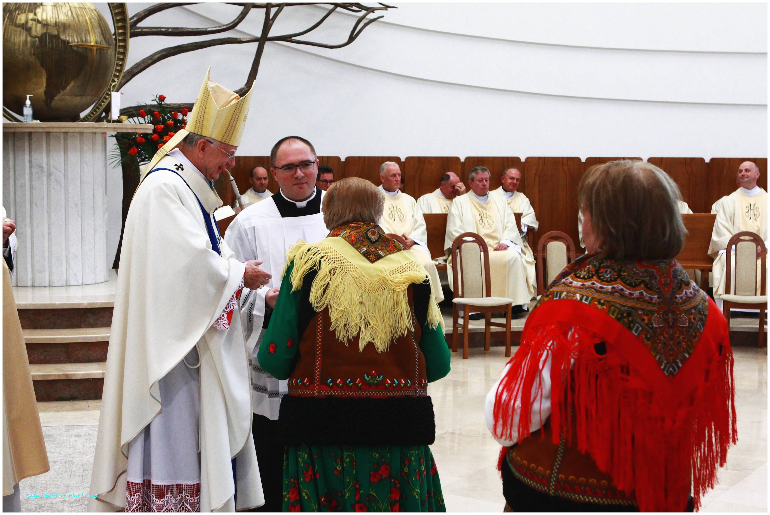

Przed końcowym błogosławieństwem ksiądz arcybiskup wręczył listy dziękczynne zelatorom Żywego Różańca Archidiecezji Krakowskiej posługującym dłużej niż 25 lat. Osobiście odebrali je od niego przedstawiciele tych zelatorów, którzy posługują już ponad 40 lat w swoich parafiach. Dla pozostałych zelatorów listy dziękczynne odebrali ich duszpasterze i przekażą im je w parafiach.

Jerycho Żywego Różańca
Jak co roku zapraszamy członków Żywego Różańca Archidiecezji Krakowskiej do włączenia się w Jerycho Żywego Różańca, przeżywane na początku Adwentu, który rozpoczyna nowy rok liturgiczny.

Po Bożemu kończyć i rozpoczynać kolejne etapy drogi
W uroczystość Chrystusa Króla Wszechświata i następujący po niej tydzień Kościół kończy roczną wędrówkę wiary. Słuchamy wtedy słów św. Pawła Apostoła, który pisze: „Wreszcie nastąpi koniec, gdy [Chrystus] przekaże królowanie Bogu i Ojcu i gdy pokona wszelką Zwierzchność, Władzę i Moc ... A gdy już wszystko zostanie Mu poddane, wtedy i sam Syn zostanie poddany Temu, który Synowi poddał wszystko, aby Bóg był wszystkim we wszystkich” (1 Kor 15,24.28). Kończymy rok liturgiczny składając wszystko w ręce Boga i oddając Mu siebie.
W niedzielę, 29 listopada, rozpoczynamy nowy etap drogi wiary. Coraz głębiej przeżywamy prawdę, że jest to wędrówka z Chrystusem. Przeżywamy całe Jego życie, jednoczymy się z Nim i uczymy się Go naśladować. Z Nim chcemy przeżywać radości i smutki, zwycięstwa i porażki, nadzieje i obawy. Będziemy prosić Boga przez Maryję, aby prowadził biskupów i kapłanów, małżonków i rodziców, młodzież i dzieci. Oby nikt nie błądził po bezdrożach grzechu, lecz wszyscy trwali przy Bogu.

Wybór mojej godziny modlitwy
Wszyscy członkowie Żywego Różańca są proszeni o włączenie się w Jerycho różańcowe. Nie gromadzimy się w jednym miejscu, lecz modlimy się tam, gdzie możemy. Każdy może odmawiać różaniec i inne modlitwy w kościele, we własnym mieszkaniu lub gdzie indziej. Znając układ swoich zajęć każdy może też zaplanować godzinę, w której włączy się we wspólną modlitwę.
Jerycho rozpocznie się w sobotę, 28 listopada, przed pierwszą Niedzielą Adwentu, o godz. 20.00 i zakończy się w następną sobotę, 5 grudnia, o godz. 20.00.
Zgłoszenie udziału w Jerychu Różańcowym
Zgłoszenie dokonuje się drogą elektroniczną. Na stronie internetowej: www.zr.diecezja.pl w dziale „Różaniec w diecezji” znajduje się zakładka „Jerycho 2020”, a w niej formularz zgłoszeniowy.

Na stronie internetowej znajduje się więcej pomocy do przeżywania tej modlitwy. Wyruszmy w kolejny rok duchowej pielgrzymki, która rozpoczyna się od oczekiwania na przyjście Pana w Adwencie, a kończy świętowaniem Jego królowania nad całym światem. Rok liturgiczny to czas łaski. Dzień po dniu spływa na nas z nieba Boże błogosławieństwo.

Adres do korespondencji: „Żywy Różaniec”, Kuria Metropolitalna, ul. Franciszkańska 3, 31-004 Kraków. Strona internetowa: www.zr.diecezja.pl Redaktor: Ks. Stanisław Szczepaniec.

